ЭЛЕКТРОННАЯ КНИГОВЫДАЧА В УСЛОВИЯХ РАСПРЕДЕЛЕННОГО ФОНДА : ВОЗМОЖНОСТИ И ОГРАНИЧЕНИЯ

Лакизо Ирина Геласиевна, м.н.с., заведующий сектором «Научный читальный зал и книгохранение» Отделения ГПНТБ СО РАН

Освещен опыт удаленного обслуживания пользователей библиотек. Показаны новые технологические проблемы, с которыми сталкиваются крупные библиотечные системы при организации электронного заказа и электронной книговыдачи на базе сводного каталога. Предложены возможные пути решения указанных проблем.

ГПНТБ СО РАН, возглавляя библиотечную сеть СО РАН и являясь одной из крупнейших мировых библиотек, имеет сложную структуру, включающую, в том числе, территориально удаленные подразделения (Отделение ГПНТБ СО РАН и др.).
Обслуживание читателей ведется в нескольких местах выдачи, расположенных в двух зданиях.
Фонды ГПНТБ СО РАН распределены по нескольким местам хранения – 3 книгохранения в здании ГПНТБ СО РАН, подсобные фонды читальных залов и книгохранение в удаленном подразделении – Отделении ГПНТБ СО РАН в Академгородке.
При выполнении заказов читателей места выдачи могут совпадать или не совпадать с местами хранения.
Внедрение электронного заказа и электронной книговыдачи на базе сводного каталога является уникальным опытом удаленного обслуживания пользователей. Уникальность заключается в том, что пользователь получил возможность осуществлять заказ на хранящиеся в различных фондах издания из единого каталога, а также самостоятельно выбирать удобное ему место выдачи.
Внедрение технологии, обеспечивающей указанные преимущества, породило ряд частных проблем, связанных со следующими основными факторами:
- изменение системы контроля прохождения заказа и сохранности фондов;
- изменение системы защиты от ошибок;
- недостаточность ресурсов для полного перехода на новую технологию.

ИЗМЕНЕНИЕ СИСТЕМЫ КОНТРОЛЯ
Наиболее существенной перестройке подверглась система контроля выполнения заказа и контроля сохранности фонда.
При традиционной технологии заказы читателей на издания из фондов, удаленных от места выдачи, проходили через пункт приема заказов. Путь заказа при этом выглядел следующим образом (рис.1):
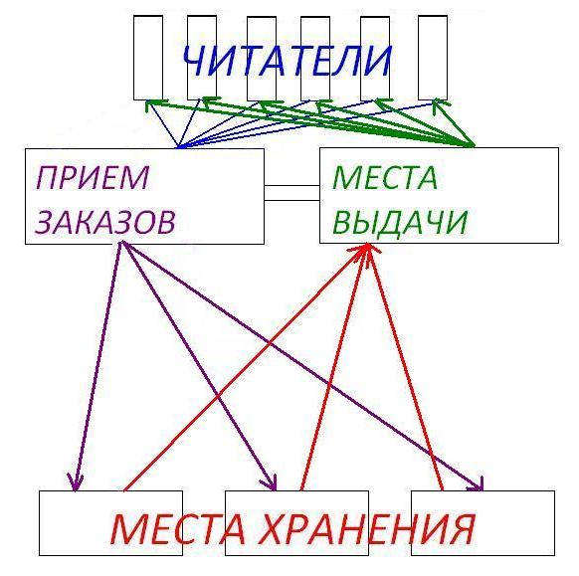
Рисунок 1. Путь заказа при традиционной технологии
Существовала закрытая внутри библиотеки система информирования о прохождении заказа. На каждом этапе прохождение заказа фиксировалось на бумажных носителях. Между пунктами приема заказов и местами выдачи происходил обмен информацией (обратная связь) о заказанных изданиях, что позволяло на месте выдачи вести контроль прохождения заказа и информировать читателя об особенностях выполнения его заказа.
Внедрение электронного заказа позволило читателю напрямую направлять заказ в место хранения и выбирать место выдачи.
При этом существенно изменился путь заказа (рис.2):
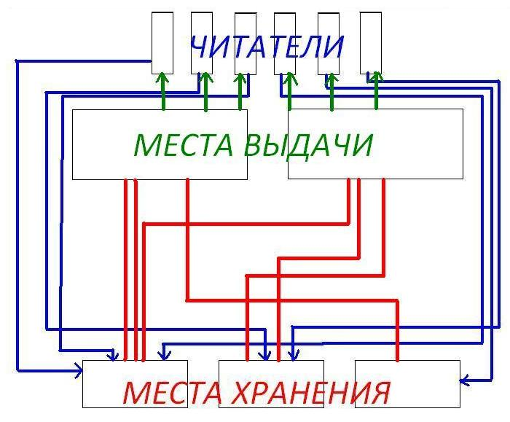
Рисунок 2. Изменение пути заказа при новой технологии
При новой технологии внутрибиблиотечная система информирования о прохождении заказа становится открытой, важную роль в ней начинает играть пользователь (возможность удаления и изменения заказа). Помимо этого между местами выдачи и местами хранения образуется множество бинарных связей, для контроля которых необходим новый механизм.
В качестве элементов такого механизма в настоящее время выступает:
  - Система «статусов» в АРМ Книговыдача. Функция обмена информацией о полученных заказах реализуется в процессе отслеживания прохождения заказа по статусам и имеет ограничения по времени. Снятию этих ограничений может служить ввод дополнительного поля - фиксированной даты заказа. В настоящее время параметр даты не является однозначным - под датой заказа подразумевается также дата последнего бронирования заказа.
  - Регистрация заказов в службе обработки заказов. Позволяет несколько упорядочить множественные бинарные связи (рис.3):
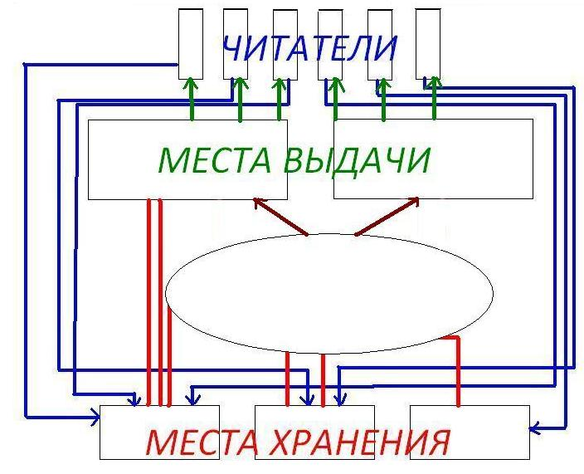
Рисунок 3. Путь заказа при введении службы обработки заказов

Перспективным направлением укрепления системы контроля может выступать фиксация в личном кабинете читателя следующих ретроспективных сведений о заказах:
- Сведения о выполнении заказа (название, место выдачи, дата заказа, дата возврата);
- Сведения об удалении заказа (дата, кем удален).

До окончательного перехода на новую технологическую основу контроль за выполнением заказов и сохранностью фонда ведется параллельно – в традиционном и электронном режиме, что приводит к дополнительным трудозатратам.

ИЗМЕНЕНИЕ СИСТЕМЫ ЗАЩИТЫ ОТ ОШИБОК
Наиболее распространенными причинами ошибок являются:
- Технические сбои (аварии двух типов). Сообщение об аварии появляется на экране монитора после выполнения операции.
- Технологические сбои (несоблюдение технологии при ведении электронных каталогов и баз данных читателей, препятствующие заказу изданий и выполнению заказов).
- Человеческий фактор (удаление заказа из БД, установление неправильного статуса заказа, необоснованная переадресация заказа, неправильные настройки места выдачи и др.)
Возможными выходами из сложившейся ситуации являются:
- Функция архива операций
- Функция отмены действия
- Разработка алгоритма действий по устранению наиболее часто встречающихся ошибок.
Первые две из перечисленных функций могут быть реализованы в личном кабинете читателя.

НЕДОСТАТОЧНОСТЬ РЕСУРСОВ ДЛЯ ПОЛНОГО ПЕРЕХОДА НА НОВУЮ ТЕХНОЛОГИЮ
В АРМ «Книговыдача» предусмотрены простые и низкозатратные технологические решения для оформления книговыдачи, но в настоящее время их использование ограничено изданиями, имеющими штрихкоды.
Для тех изданий, которые не имеют штрихкодов (в Отделении это 80% фонда отечественной литературы и 99% фонда иностранной литературы) операция оформления книговыдачи в автоматизированном режиме требует в разы больших временных затрат по сравнению с оформлением книговыдачи в традиционном режиме. Это связано с одной стороны с увеличением количества элементов операции, с другой – со скоростью работы компьютеров и линий связи.
Элементы операции «Оформление книговыдачи»
В традиционном режиме | В электронном режиме
Простановка штампа сектора на контрольном листке | - «»-
Запись о количестве выданных изданий в контрольном листке | - «»-
Отметка книговыдачи в учетной форме | Открыть окно «Бронь».
Расстановка читательского билета и требований на издания в картотеку выдачи | [Найти и] Отметить выдаваемые издания галочками
 | Нажать на кнопку «Выполнить» на панели плоскости ЗАКАЗЫ….
 | Оформить выдачу изданий читателю.

Решением этой проблемы видится отражение всего фонда в электронных каталогах и его штрихкодирование. Либо увеличение количества сотрудников, занятых обслуживанием читателей.
Для библиотекарей наибольшее значение новой технологии заключается в открытии новых возможностей анализа книговыдачи. Вместе с тем, нерешенным в электронной среде остается вопрос учета отказов по причинам «нет в ГПНТБ» и «занят». Возможно, учет отказов по причине «нет в ГПНТБ» должен проводиться службой виртуального справочно-библиографического обслуживания. Либо должна быть создана особая форма для заказа в свободной форме, с последующей доработкой таких заказов специалистами библиотеки. В работе с отказами по причине «занят» может помочь функция «очереди» или «ожидания».
Новый сервис, являясь технологической проблемой для персонала библиотеки, одновременно открыл новые возможности для ее пользователей.
Об этом свидетельствует замедление темпов падения традиционных показателей деятельности библиотеки: посещаемости, количества заказов, книговыдачи.
Отмечено повышение посещаемости почти на 30% по сравнению с соответствующим периодом 2012 г. (2731 – в 1-м полугодии 2012 г.) (рис.4):
Рисунок 4. Динамика посещаемости

Основной причиной повышения посещаемости следует считать повышение качества обслуживания пользователей вследствие внедрения технологии электронного заказа и электронной книговыдачи. Частично повышение посещаемости связано с особенностями статистического учета в автоматизированном режиме.
Указанная технология облегчила пользователям процесс заказа изданий и закономерно привела к увеличению количества заказываемых изданий. По сравнению с 1 полугодием 2012 г. возросло на 3% количество запросов на документы.
Рисунок 5. Динамика количества запросов

Книговыдача в читальном зале и книгохранении Отделения составила – 56847 что составляет 91% от показателей за 1-е п. 2012 г. (в 1п. 2012г. – 62094). Темпы снижения книговыдачи остаются на уровне прошлого года. Рассматривая этот показатель необходимо принимать во внимание его интегральный характер. Показатель книговыдачи включает в себя: книговыдачу из хранения, из фонда свободного доступа и с выставок. Снижение его в рассматриваемый период произошло в основном за счет снижения книговыдачи с выставок.
Рисунок 6. Динамика книговыдачи

Еще одним свидетельством востребованности нового сервиса у пользователей библиотеки являются отзывы на Флампе - сайте, где люди пишут рецензии о заведениях города (http://novosibirsk.flamp.ru/firm/gpntb_so_ran-141265769360550?hash=AA63Im956677fde31e1360J0dB2G368791I2fB4doq356J0J989203G0I5b). Вот некоторые отзывы о новом сервисе:
«Пять лет назад я пришла в гпнтб первый раз. С тех пор все изменилось к лучшему! Книги можно заказать из дома по электронному каталогу, через 20 минут вашу литературу уже поднимут из хранения, раньше минимум полчаса приходилось ждать. Читальные залы работают до 7, и теперь больше не выгоняют полседьмого из библиотеки) библиотекари стали добрее, появилось больше молодых девушек среди них. Я очень рада за библиотеку! Так держать! Развивайтесь дальше, а мы будем ходить чаще)» (17.04.2013, 12:51)
«Очень радует, что сейчас каталог бибилиотеки перевели полностью в электронный режим. Нет необходимости ехать туда и копаться в картотеках в поисках нужной книги, заказывать, ждать. Заранее дома через интернет заказываешь книгу, на следующий день едешь в библиотеку и получаешь ее в читальном зале... Очень удобно и оперативно.» (10.11.2012, 00:01)

Очевидно, что развитие электронного заказа и электронной книговыдачи соответствует современному уровню развития сервисных услуг в основных отраслях экономики (доступность (24/7), оперативность, наглядность, экономичность, самообслуживание и др.), способствует преодолению территориально-временных барьеров и оправдывает ожидания пользователей библиотек. Создание оптимальных условий для внедрения технологии электронной книговыдачи и повышение надежности этой технологии являются важными задачами в развитии библиотечного обслуживания.

Номенклатура технологических процессов и операций ГПНТБ СО РАН / отв. ред. Н.С. Редькина. – Новосибирск: ГПНТБ СО РАН, 2009. – С. 43.
Инструкция по работе с электронным заказом изданий для сотрудников читальных залов ООЧ. Работа библиотекаря с электронными заказами из книгохранения. п.1 : Выдача выполненных заказов читателю [неопубликованный документ].
Сохранена орфография автора отзыва
Сохранена орфография автора отзыва

